Homework Worksheet
Year 9 German Term 2.2 Week 3
Quizlet QR Code

Part 1: Practise on Quizlet for 15 minutes. Do the following tasks: Write (both translating into English and into German); Spell (hear & type); Test (all questions).
Part 2: Using the words around the edge of the text, make at least 10 replacements (or as many as you can) in 13 minutes.
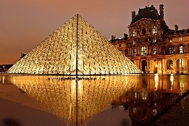
Note: you may need to make changes to the form or position of other words.
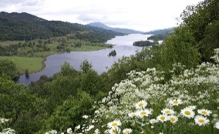 | neu [1] | Bank | groß | neu [2]
England | Im Radio  Was gefällt Ihnen am besten? In einer Großstadt wohnen oder auf dem Land*? Warum?  Ich wohne in Paris in Frankreich, weil ich lieber in einer Großstadt wohne. Hier gibt es viele alte Museen wie der Louvre und interessante Bibliotheken. Letzten Samstag bin ich mit meinem Verein ins Theater gegangen und wir haben ein modernes Stück gesehen. Reisen ist hier einfach. Nächsten Freitag werde ich mit der Bahn nach Polen fahren. Wunderbar, nicht wahr?  Mit wem sprechen wir jetzt?  Hallo! Ich wohne in Schottland, ich finde das Leben hier bequemer als in Paris. Ich wohne an einem tiefen See mit frischem Wasser. Mit meinem Boot fahre ich zum Markt. Ich gehe gern wandern und dann sitze ich gern auf dem Boden und trinke ein Glas Wasser. Was könnte* besser  sein?  *auf dem Land – in the country(side)  *könnte - could |  |  |  | Kirchen
Mittwoch |  |  |  |  | laufen
Arbeit |  |  |  |  | Kino
Schwester |  |  |  |  | ruhiger
schön |  |  |  |  | Donnerstag
 | Zug | mögen | toll | blau

Now complete either Part 3 and Part 4 (12 minutes).
Part 3: Now translate your adapted text into English.

Part 4: Word substitution: Click on the box next to all of the words that could replace the word in bold to form a grammatically correct sentence with a sensible meaning.
1) Willst du ins Theater gehen? |  | 2) Ich benutze gern mein Boot.
Samstag | ☐ | gehöre | ☐
Kirche | ☐ | trinke | ☐
Museum | ☐ | reise | ☐
Wasser | ☐ | fahre | ☐

3) Das ist eine wunderbare Kirche. |  | 4) Das beste Land ist Schottland.
tiefe | ☐ | Donnerstag | ☐
alte | ☐ | Polen | ☐
moderne | ☐ | modern | ☐
lieber | ☐ | hier | ☐

5) Wohin reist du ? |  | 6) Das Glas gefällt mir.
warum | ☐ | geht | ☐
Frankreich | ☐ | gibt | ☐
mit wem | ☐ | gehört | ☐
was | ☐ | trinkt | ☐

